|  |  |  |
| --- | --- | --- |
|  | **Carátula para entrega de prácticas** | |
| Facultad de Ingeniería | | Laboratorio de docencia |

Laboratorios de computación

salas A y B

CALIFICACIÓN: __________

|  |  |
| --- | --- |
| *Profesor:* | Rodríguez Espino Claudia |
| *Asignatura:* | Fundamentos de programación |
| *Grupo:* | 4 |
| *No de Práctica(s):* | 10 |
| *Integrante(s):* | Rodriguez Corona Jonathan Alejandro |
|  |  |
| *No. de Equipo de cómputo empleado* | 31 |
| *Semestre:* | 2019-2 |
| *Fecha de entrega:* | 16/04/2019 |
| *Obervaciones:* |  |
|  |  |

PRÁCTICA 10: DEPURACIÓN DE PROGRAMAS

Objetivo:

Aprender las técnicas básicas de depuración de programas en C para revisar de manera precisa el flujo de ejecución de un programa y el valor de las variables; en su caso, corregir posibles errores.

Actividades:

1. Depuración del programa de tablas

Utilizamos el programa que habíamos realizado la clase pasada de las tablas de multiplicar del 1 al 10 y lo depuramos con Xcode de Mac, que es una herramienta que prácticamente es como el Dev-c ++ por lo que note en la práctica pasada ya que te sirve para crear programas, compilarlos y ejecutarlos.

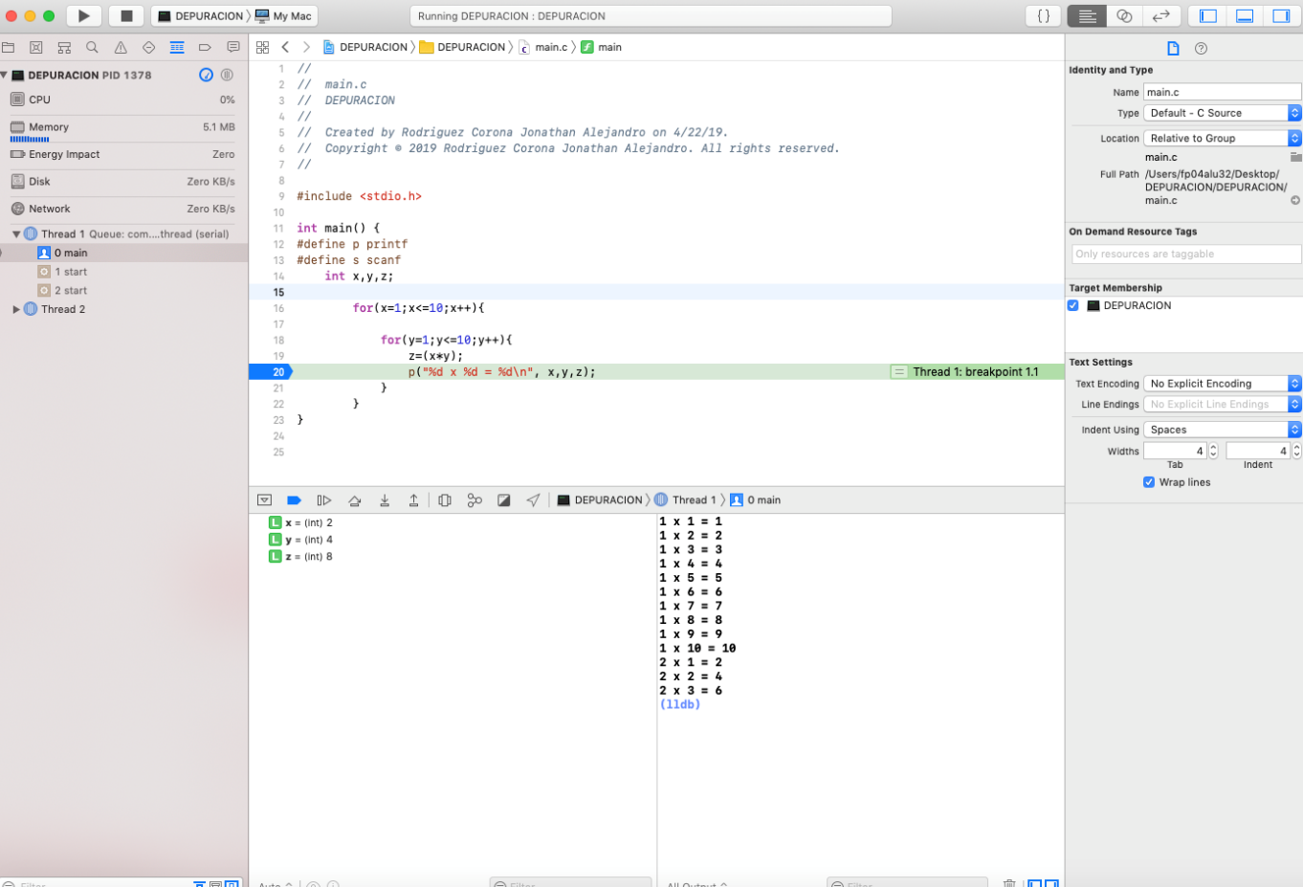A continuación, se muestra el programa y el lugar donde fueron colocados los puntos de ruptura para llevar acabo la depuración, que no es más que recibir los valores correctos que tienen las variables.

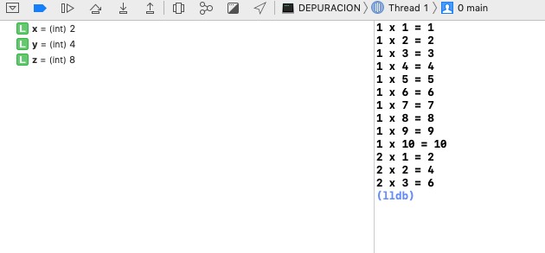

1. Depuración de menús

Para realizar esta depuración ocupamos el programa de menú de vendedores que habíamos realizado en clase, coloque los puntos de quiebre en donde creí conveniente, pero no daba todos los valores de las variables. A continuación, la depuración que realice y los puntos de quiebre que utilice que fueron más difíciles de encontrar ya que algunos no daban ningún resultado.

1. Depuración de programa de pares

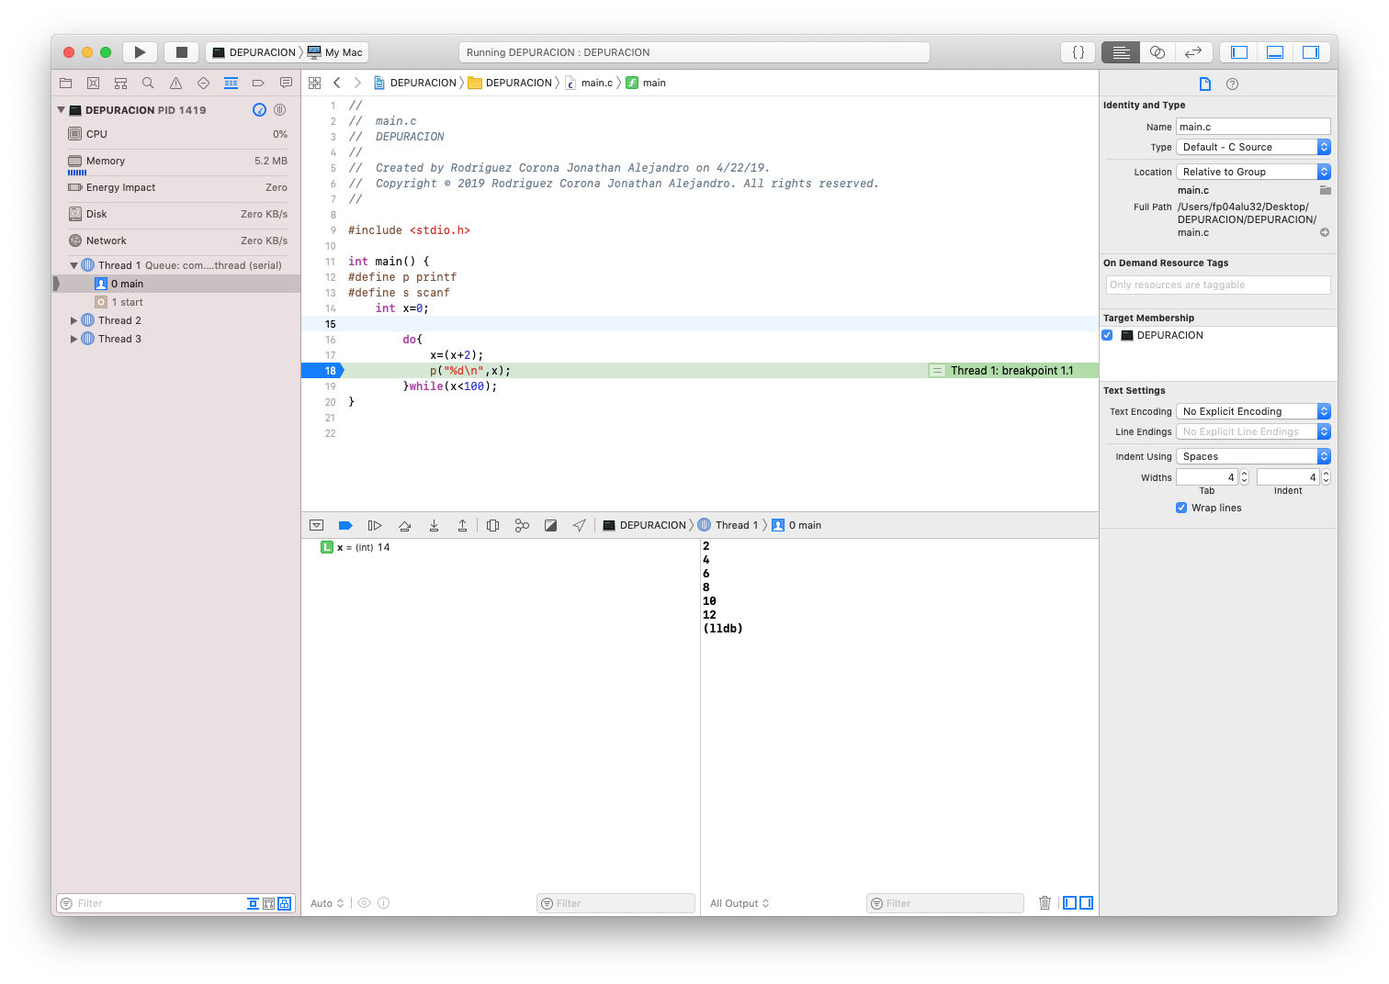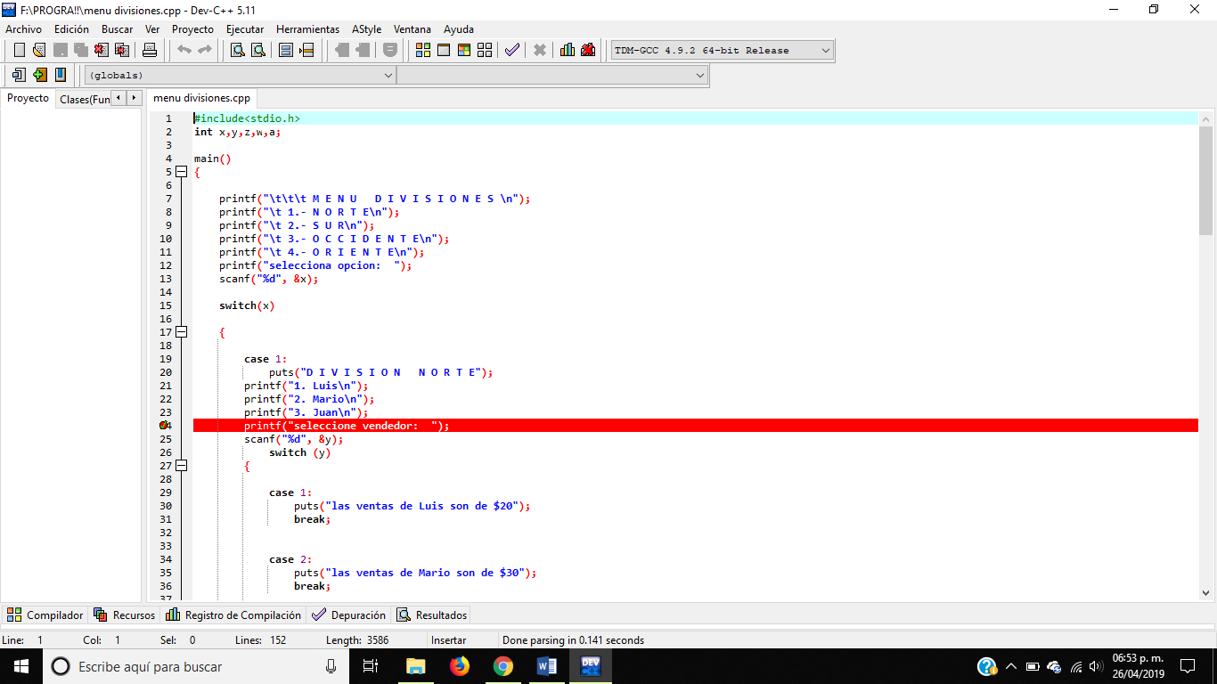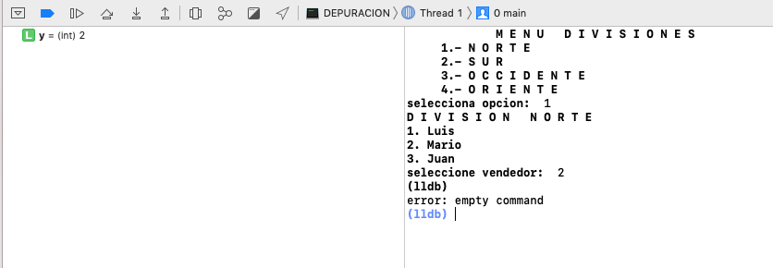Utilice el programa de pares que realizamos en la práctica anterior, su depuración y puntos de quiebre se ven a continuación.

1. Depuración de programa de impares

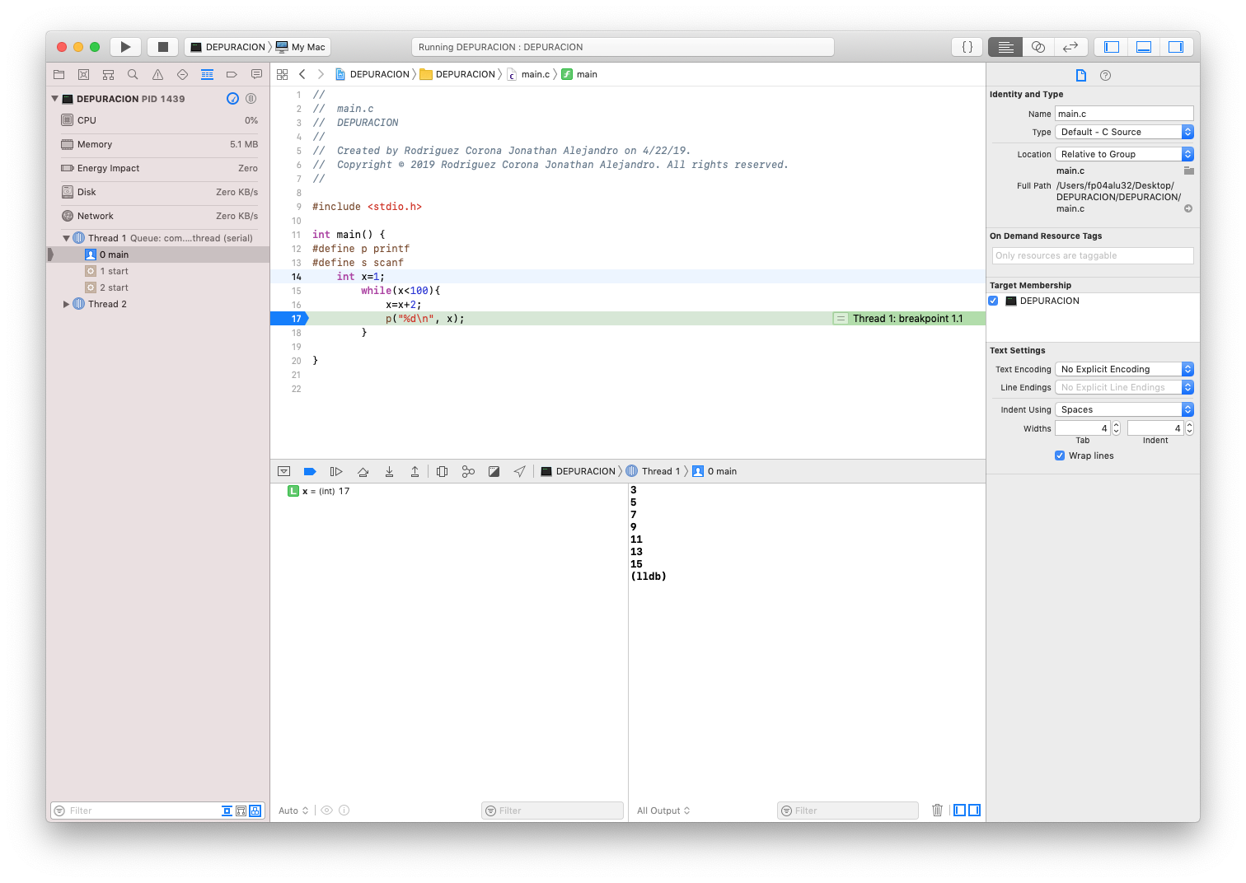Realizamos lo mismo que hemos estado haciendo, pero ahora con el programa de números impares, a continuación, la depuración y su punto de ruptura

Conclusiones:

* Fue un tema algo complicado, ya que en algunos programas es más difícil ver dónde van los puntos de quiebre.
* Aprendí a utilizar algunas funciones de Xcode, como depurar, compilar y ejecutar.
* La depuración es muy útil para ver si tus variables están ocupando el valor correcto y de no ser así, corregirlo.